

**“Corporación Educacional Gloria Méndez Briones”**

**“Educando con amor para formar grandes personas”**

**ASIGNATURA: Tecnología NIVEL: Quinto Básico**

**ACTIVIDAD N°: 7 PROFESOR/A: Ana Pedreros/Sandra Flores**

**Objetivo de la actividad**: COMPRENDER Y EXPERIMENTAR VIRTUALMENTE UN CIRCUITO ELÉCTRICO

**Instrucciones:**

**Lee atentamente cada viñeta y luego responde las preguntas planteadas. No olvides anotarlas en tu cuaderno.**

**Hola, amigos. Hoy comenzaremos a estudiar el circuito eléctrico y su importancia para nuestra vida diaria. Entonces, vamos a empezar**.



**¿SABÍAS QUE…?**

**Un circuito eléctrico es una serie de elementos conectados entre sí que son capaces de generar, transportar o modificar energía eléctrica.**

**PARTES DE UN CIRCUITO ELECTRICO**

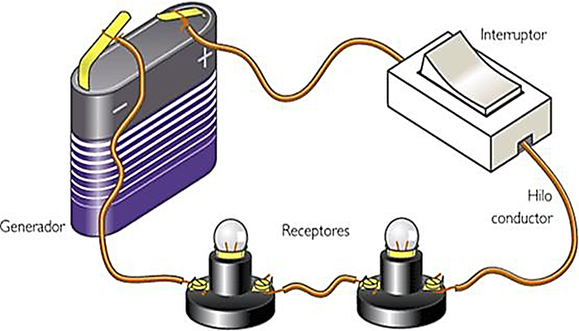

**ACTIVIDADES**

**1.- Busca en un diccionario y define los términos.**

**a) electricidad**

**b) corto circuito**

**2.- Observa la siguiente imagen y escribe en tu cuaderno el nombre de los componentes de un circuito eléctrico.**

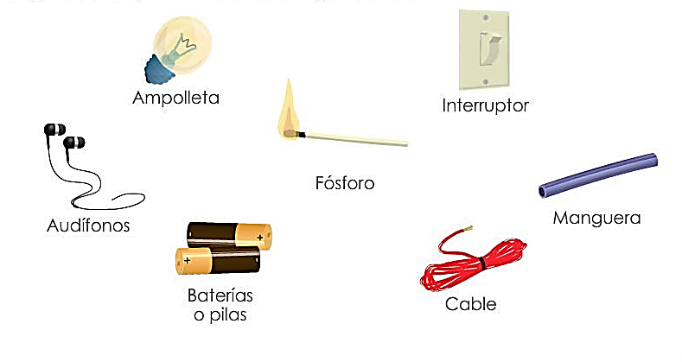

**3.- Dibuja un circuito eléctrico simple.**

|  |
| --- |
| **IMPORTANTE:**  **SI TIENES DUDAS O PREGUNTAS PUEDES ESCRIBIR A LOS SIGUIENTES CORREOS**  **ana.pedreros@cegmb.cl 5°A**  **sandra.flores@cegmb.cl 5°B.** |